แบบฝึกชุดที่ 8 สระ ออ และ สระ เ อาะ
สระออ
ฝึกสะกดคำ
ตอ - ออ – ตอ รอ - ออ – รอ
ลอ - ออ – ลอ นอ - ออ – นอ
สอ - ออ– สอ บอ - ออ – บอ
ดอ - ออ – ดอ ทอ - ออ – ทอ
ขอ - ออ – ขอ จอ - ออ – จอ
ซอ - ออ – ซอ กอ - ออ – กอ
สระออ (-อ) เขียนคงรูป เช่น กอ หอย ลอย ฝอย ลดรูป เมื่อสะกดด้วย ร เช่น ถาวร วงจร ลูกศร วานร พร
ฝึกอ่านคำให้เก่ง
จอ หอ คอ ตอ ยอ
รอ ปอ ขอ สอ พอ
กอบัว ปีจอ รีรอ ขอมา ตาขอ
กอไผ่ พอใจ ตัวต่อ ก่อไฟ ข้อเท้า
ปีจอ รอบรู้ นอแรด ข้อสอบ ดินสอ
รอคอย คอหอย ฟันหลอ ถักทอ ห้องนอน
เข้าออก คุณหมอ ร่องรอย ออมสิน ตอนเช้า
หม้อแกง ดอกไม้ ข้าวตอก ช้อนส้อม กระป๋อง
กินอ้อย ซ่อมแซม หิ่งห้อย เห่าหอน นิ้วก้อย
ต่ำต้อย หน้างอ ต้นตอ ก่อนนอน กอไผ่
บทกลอน ตีกลอง จราจร น้อยหน่า ลำคลอง
ปกครอง ปลอบใจ พอเพียง เกสร ปรองดอง

เพลง สระออ
ทำนอง ลามะลิลา
หนูจ๋า อย่าหน้างอ
มะละกอ สระออใช่ไหม
ออนั้น เขาอยู่อย่างไร (ซ้ำ)
สระออนั้นไซร้ อยู่หลังอักษรเอย



ฝึกเขียนพยัญชนะ สระ –ออ และตัวสะกดแล้วอ่าน

ข้อ | พยัญชนะ | สระ | ตัวสะกด | คำอ่าน
ตัวอย่าง | ก | ออ | - | กำ
1 | จ | ออ | -
2 | ส | ออ
3 | ม | ออ
4 | ข | ออ
5 | ก | ออ
6 | ล | ออ
7 | ย | ออ
8 | อ | ออ
9 | ด | ออ
10 | พ | ออ



สระเอาะ
ฝึกสะกดคำ
ตอ - เอาะ – เตาะ รอ - เอาะ – เราะ
ลอ - เอาะ – เลาะ นอ - เอาะ – เนาะ
สอ - เอาะ– เสาะ บอ - เอาะ – เบาะ
ดอ - เอาะ – เดาะ ทอ - เอาะ – เทาะ
ขอ - เอาะ – เขาะ จอ - เอาะ – เจาะ
ซอ - เอาะ – เซาะ กอ - เอาะ – เกาะ

สระเอาะ (เ-าะ) เขียนคงรูป เช่น เคาะ เจาะ เหาะ เปลี่ยนรูปเมื่อมีตัวสะกด เช่น ก็อก น็อค ม็อบ
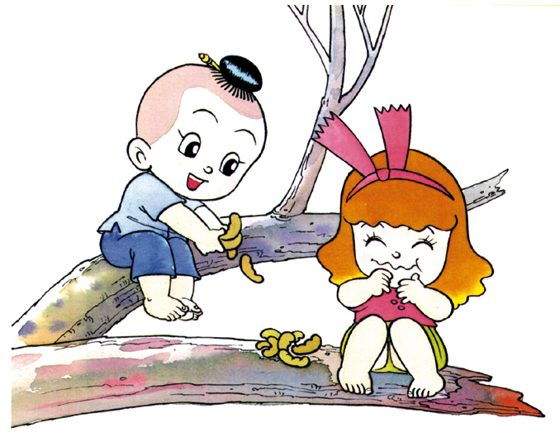

ฝึกอ่านคำให้เก่ง
เจาะ เหาะ เคาะ เตาะ เยาะ
เราะ เปาะ เขาะ เสาะ เพาะ
เจาะรู ลูกเงาะ เพาะถั่ว ปีเถาะ เคาะไม้
แบเบาะ ไพเราะ เคาะไม้ ปีเถาะ เจาะรู
ชาวเกาะ กระเพาะ ทะเลาะ กระเทาะ หัวเราะ
เหาะเหิน ลัดเลาะ ลูกเงาะ นอนเบาะ เพาะปลูก
เสื้อเกราะ เปาะแปะ เฉาะตาล แขนเดาะ เตาะแตะ
เยาะเย้ย หัวเจาะ น้ำเซาะ ไม่เหมาะ ใจเสาะ
ไส้เปราะ ออเซาะ เกาะเกร็ด เหมาะสม พูดเพราะ เพราะว่า เสาะหา ปากเปราะ เหยาะแหยะ
ดาวเคราะห์ มะเขือเปาะ ป่าละเมาะ

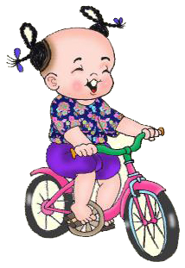

ฝึกเขียนพยัญชนะ สระ –เอาะ และตัวสะกดแล้วอ่าน

ข้อ | พยัญชนะ | สระ | ตัวสะกด | คำอ่าน
ตัวอย่าง | ก | เอาะ | - | เกาะ
1 | จ | เอาะ | -
2 | ส | เอาะ
3 | ม | เอาะ
4 | ข | เอาะ
5 | ก | เอาะ
6 | ล | เอาะ
7 | ย | เอาะ
8 | อ | เอาะ
9 | ด | เอาะ
10 | พ | เอาะ

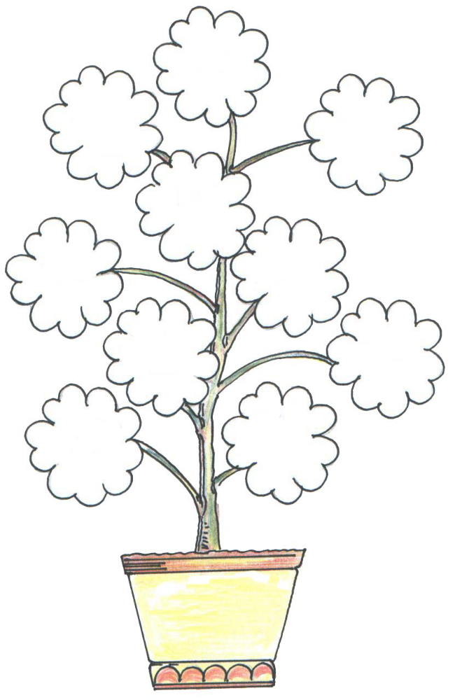
หาคำที่มี สระออ ที่นักเรียนชอบ แล้วฝึกอ่าน
หาคำที่มี สระเอาะ ที่นักเรียนชอบ แล้วฝึกอ่าน

